硅谷银行在出事前几小时竟干了这件事！

[有理儿有面](javascript:void(0);)

**有理儿有面**

微信号 youli-youmian

功能介绍 你说是不是

2023-03-12[原文](https://mp.weixin.qq.com/s?__biz=Mzg3MjEyMTYyNg==&mid=2247584328&idx=3&sn=7f471734c1d461ccf65667913dd2e16d&chksm=ade257c5a2e78bddcac31f2b9ef574ce4beedc3e012b08fafa13a48326326e71355828766642&scene=27#wechat_redirect&cpage=127) 发表于

收录于合集

以下文章来源于环球时报 ，作者耿直哥



环球时报

.

报道多元世界 解读复杂中国





**全文共860字，图片4张，预计阅读时间为3分钟。**

**文章转载自“环球时报”。**



▼



**这两天，美国的金融市场遭遇了一起严重的突发爆雷事件——服务于许多美国科技初创企业的硅谷银行，因为一系列投资经营失误引发了挤兑风波，进而导致这家成立于1983年、排名全美国第16位的银行宣布破产，被美国政府的机构所接管。**

**此事也成为了美国历史上第二大的银行破产事件，仅次于2008年时的美国华盛顿互惠银行破产事件。**

**不过，美国有媒体爆料称，就在出事前的数小时里，硅谷银行还干了一件让美国舆论相当愤怒的事情。**

原来，有知情人士对美国消费者新闻与商业频道（CNBC）透露说，**就在硅谷银行于周五爆雷并被政府破产接管前的数个小时里，银行的管理层居然还在给员工和高管们发放2022年的奖金。**

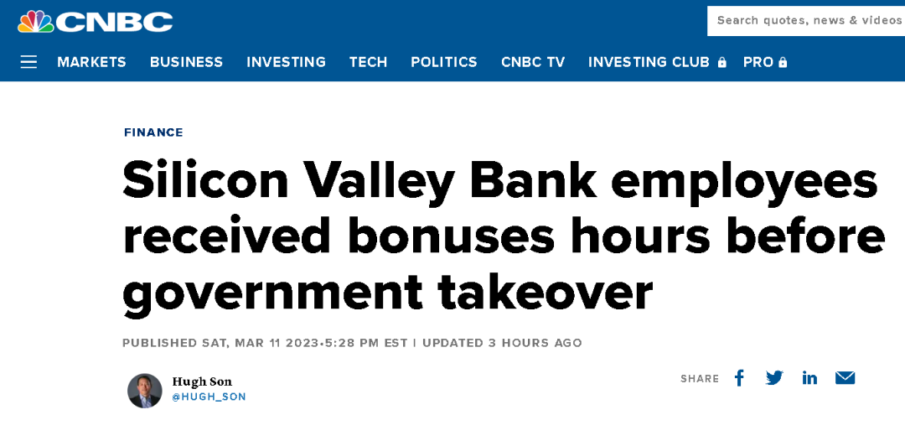

CNBC称，尽管这笔奖金的数额到底是多少还不清楚，但来自美国招聘信息网站Glassdoor.com的信息显示，该银行一年发给员工和高管的奖金范畴大概在1万多美元到10多万美元。其中初级的助理岗为1.27万美元一年（约为8.29万人民币），常务经理则在14万美元一年（约为96.7万人民币）。

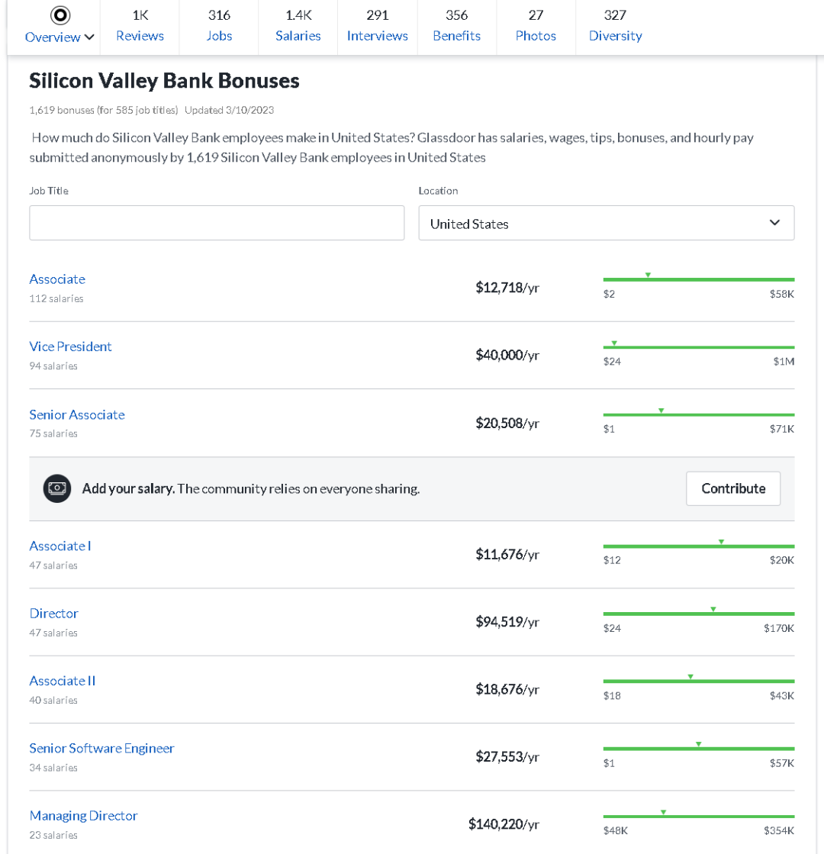

CNBC还表示，硅谷银行还曾在2018年时成为了美国所有上市银行中薪资最高的一家。美国彭博社当年的数据显示，该银行在2018年支付给员工的年薪平均为25万美元（按当时汇率算大约为160万人民币）。

尽管相关知情人士还对CNBC补充说，硅谷银行往年也是在3月的第二个星期五发放奖金，表示今年发奖金的日子其实是与爆雷的日子重合了，但由于大量该银行的客户因为此次的爆雷事件无法取出自己的存款——尤其是不少身为该银行客户的硅谷初创科技企业，已经难以取出钱来给自己的员工发工资。

更何况，从大量美国媒体对于硅谷银行破产事件的报道来看，该银行此次遭遇的爆雷和挤兑破产风波，主要是银行内部的一系列投资经营失误引发。这意味着公司的高管负有不可推卸的责任。

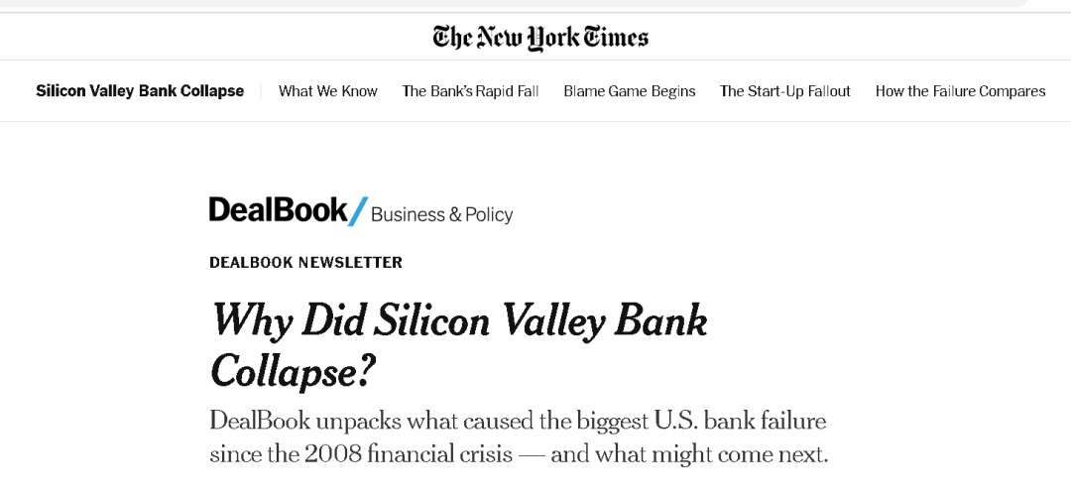

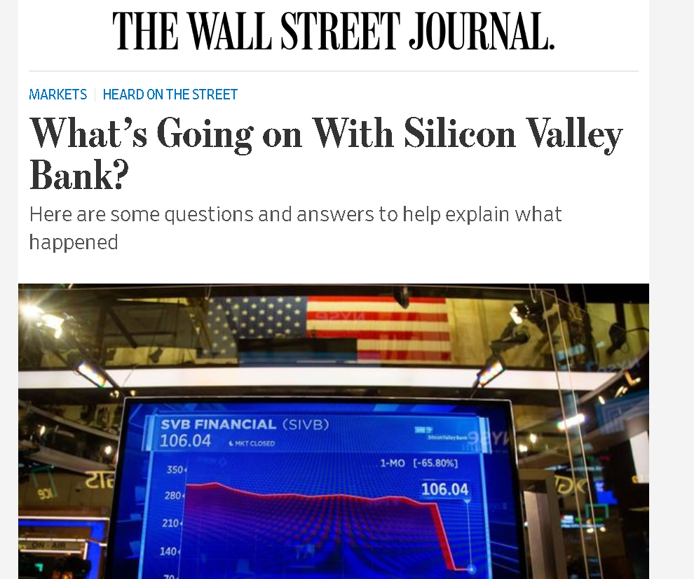

所以，硅谷银行在临近爆雷前还不忘给自己人发奖金的做法，很快引起了美国网民的广泛不满。

目前，已经接管了硅谷银行的美国联邦存款保险公司（FDIC）拒绝就此事置评。

**图片源自网络**





**关注公众号：**

**有理儿有面**

**理   性｜   揭   秘｜   探   讨**





### 精选留言

用户设置不下载评论